**МИНОБРНАУКИ РОССИИ Санкт-Петербургский государственный электротехнический университет «ЛЭТИ» им. В.И. Ульянова (Ленина)**

**Кафедра МО ЭВМ**

**Курсовая РАБОТА**

**по дисциплине «Системы реального времени на основе LINUX»**

**Тема: Использование пакетов навигации в ROS**

Студенты группы 1303, 1304

Отохагуа И.

Джегюде М.

Худжов И.

Преподаватель: Филатов А.

Санкт-Петербург

2016

**Исходная постановка задачи**

Две армии роботов бьются друг с другом.

**Исходные данные**

Есть несколько типов роботов, (быстрый, сильный, далеко стреляющий) которые должны расположиться на карте и одолеть команду противника. Они подчиняются командиру, который раздаёт приказы, решает, когда робота нужно перебросить на другой фланг и прочее. Необходимо уничтожить вражеского командира.

**Ограничения на исходные данные:**

* У роботов есть полоска здоровья.
* Роботам известна карта.
* Командир знает координаты каждого из своих роботов.
* Роботы могут видеть вражеских юнитов, но изначально не знают их координат.

**Усложнения**

* Командиров может быть несколько, и каждый из них отвечает за свой фланг.
* Карта неизвестна (ни изначальное место противника, ни примерные габариты, ни примерную точку десанта на карте)

**Краткие сведения о проектном решении**

* Наличие супер-разума.
* Одна команда = одна нода.
* Пуля- генерируется роботом.
* Попадание пули в робота другой команды обрабатывается через топики.
* Идентификаторы у роботов.

**Описание структуры программы**

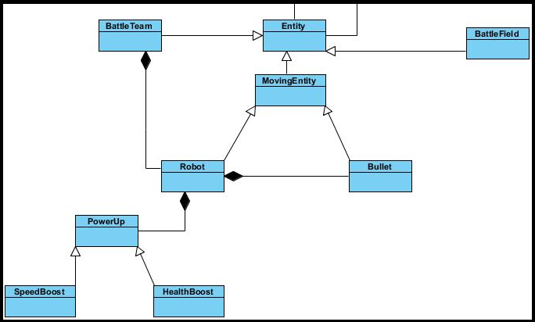

**Конфигурирование Navigation Stack**

Наиболее сложной частью работы является настройка пакета Navigation Stack. Для правильного планирования путей на неизвестной карте необходимо запустить:

• move_base – основной компонент Navigation Stack;

• gmappign – пакет, используемый move_base для построения карты окружающего мира на основе сообщений LaserScan и Odometry;

• пользовательскую программу, предоставляющую данные о роботе в формате сообщений LaserScan, Odometry, Pose и StampedTransform.

При запуске ноды move_base необходимо загрузить ROS-параметры, описывающие различные характеристики процесса планирования пути. Наиболее важными и непосредственно влияющими на работу Navigation Stack являются следующие параметры:

• размер и разрешение costmap;

• описание габаритов робота;

• частота обновления costmap и частота обмена сообщениями;

• описание сенсора.

Важно добиться соответствия между глобальной и локальной costmap. Если этого не сделать, планирование пути будет ошибочным, что приведет к столкновению с препятствиями.

**Заключение**

Пакет Navigation Stack является неоптимальным, но достаточно надежным и относительно простым в использовании средством планирования маршрутов роботов.